Comunicato Stampa

Just Say Yes: realizzare la perfetta proposta di matrimonio ad Aruba
7 idee per realizzare un’originale proposta di matrimonio ai Caraibi e sorprendere la vostra dolce metà
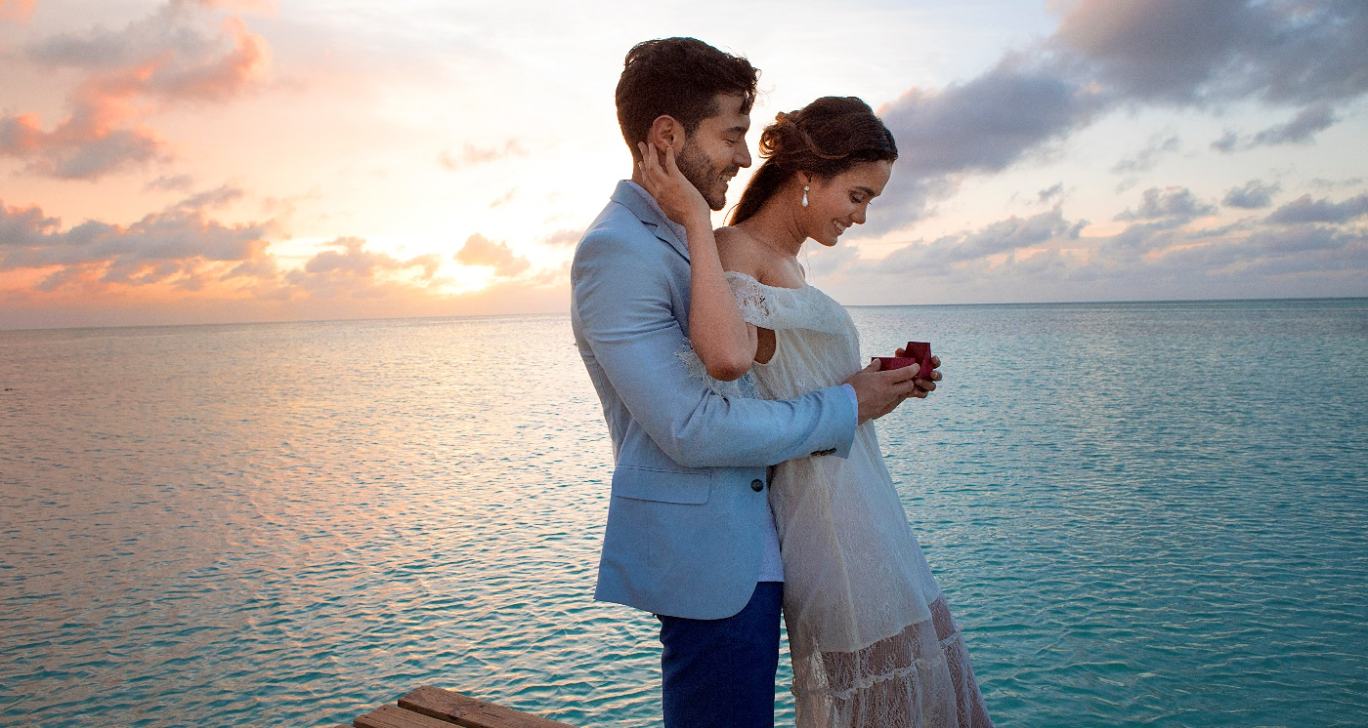
Credits: Aruba Tourism Authority – scarica la gallery in alta risoluzione qui
Febbraio 2022 – Si parla spesso di viaggi di nozze e anniversari in meravigliosi paradisi tropicali, ma perché non prendere in considerazione una destinazione esotica anche per un passo altrettanto importante come la proposta di matrimonio? Dare il via al vostro sogno d’amore ad Aruba, piccola Isola dei Caraibi del Sud, non potrà che essere di buon auspicio, concretizzando il primo di una serie di ricordi indelebili da costruire insieme. Potete rivolgervi a proposal planner professionisti oppure semplicemente scegliere uno dei numerosi luoghi incontaminati di Aruba per ottenere lo sfondo perfetto per la vostra fatidica domanda. Noi ve ne consigliamo sei:
- Con i piedi nella sabbia e gli occhi verso il tramonto
Immaginatevi seduti con i piedi nella morbida sabbia, una camicia di lino addosso e una flûte di champagne in mano, mentre i colori del tramonto riempiono i vostri occhi. In uno dei numerosi ristoranti sulla spiaggia di Aruba non vi resterà che scegliere se chiedere al cameriere di mettere l'anello nel bicchiere oppure in cima al dessert, come una ciliegina sulla torta a coronare questa cena da sogno. Tra i ristoranti con vista mare più romantici vi consigliamo The Old Man and the Sea, l'unico ristorante di Aruba dove mangiare in una cabana sull'acqua (solo su prenotazione), il bellissimo Passions on the Beach dell’Amsterdam Manor, allestito ogni sera a Eagle Beach, una palapa privata all’Elements Restaurant del Bucuti & Tara Beach Resort, eletto il resort più romantico dei Caraibi, e il Barefoot a Surfside Beach, che come suggerisce il nome fa del mangiare a piedi nudi sulla sabbia il suo tratto distintivo.
- Una proposta sott’acqua
Se siete amanti dello snorkeling e del diving, potrete stupire la vostra dolce metà con una proposta sott'acqua. Sulla de Palm Island, isola privata di proprietà della De Palm Tours, il personale potrà nascondere lo scrigno con l’anello dietro qualche scoglio, pronto per essere scoperta dal tuo futuro sposo o dalla tua futura sposa. Oppure potrete rivolgervi a qualche agenzia locale specializzata in sport subacquei per trovare il nascondiglio perfetto per il vostro anello nonché il migliore spot diving per organizzare la vostra proposta: portate con voi un cartello o un biglietto con la fatidica domanda da mostrare a qualche metro di profondità, circondati da tartarughe marini e pesci variopinti.
- Un’escursione privata in barca
Lasciatevi cullare dal mare e accarezzare dalla brezza dei Caraibi in attesa di fare la fatidica domanda. Un’escursione privata in barca è una delle esperienze più romantiche che si possa fare ad Aruba, grazie a un panorama indimenticabile che si dispiegherà davanti ai vostri occhi. La maggior parte delle barche possono fornire una cena privata per due, oppure potrete contattare uno chef che cucini per voi. Se invece sceglierete una barca con a bordo altre persone, come per esempio il romantico veliero Monforte, lasciate che il capitano vi aiuti a organizzare la proposta: insieme riuscirete a stupire il vostro partner ancora di più!
- In compagnia dei fenicotteri
Al contrario di quello che si potrebbe pensare, i fenicotteri non sono animali autoctoni di Aruba e tutti quelli presenti sull’isola sono in realtà ospitati dalla Renaissance Island, l’isola privata di proprietà del Renaissance Resort. Qui, i fenicotteri rosa passeggiano liberi tra le sdraio e i visitatori e, se arrivate presto al mattino, saranno gli unici testimoni della vostra proposta. Oltre ai fenicotteri, su quest’isola troverete cabanas prenotabili in esclusiva e amache a dondolo sul mare dove rilassarvi.
- Un romantico picnic sulla spiaggia
Un’opzione più accessibile, ma certamente non meno romantica, è quella di organizzare un picnic sulla spiaggia! Potrete organizzarlo in autonomia (non dimenticate la bottiglia di champagne) oppure affidarvi a Picnic Aruba, agenzia specializzata nella realizzazione di picnic che prevede pacchetti specificatamente pensati per le proposte di matrimonio.
- In volo!
Una proposta decisamente stupefacente: portate la vostra metà in volo su Aruba in elicottero o in paracadute. Basterà lasciare un messaggio ben visibile dall’alto (sulla sabbia, con delle pietre o su uno striscione): VUOI SPOSARMI? Sarà sicuramente la proposta più adrenalinica e indimenticabile per entrambi (per organizzare il tutto lasciatevi aiutare da Skydive Aruba).
- In uno dei numerosi luoghi incontaminati di Aruba
Il bello di Aruba è che non serve scervellarsi troppo per creare la perfetta occasione romantica. A volte non serve noleggiare barche o prenotare ristoranti: troverete il vostro perfetto angolo di paradiso incontaminato ad aspettarvi. Noi vi consigliamo la cima dell’Hooiberg, una delle più alte di Aruba (165 metri sul livello del mare) che si raggiungere tramite una scalinata di 587 gradini. Vi suggeriamo di salire all’alba, quando l’isola si sta svegliando: gli uccellini e una vista a 360 gradi dell'isola faranno da sfondo alla vostra proposta.
Per scaricare la Cartella Stampa e ulteriori immagini dell’Isola di Aruba clicca qui (credits: Aruba Tourism Authority)
L’Isola di Aruba, perla dei Caraibi del Sud, è situata fuori dalla rotta degli uragani e gode di una temperatura media di 28 gradi tutto l’anno. Circondata dal mare turchese e costantemente baciata dal sole, Aruba ospita ampie spiagge di sabbia bianca e panorami mozzafiato. Le numerose attività praticabili sull’Isola, la sicurezza di cui gode, le sue meraviglie naturali e l’alta qualità dell’offerta turistica la rendono una destinazione perfetta per i viaggi di nozze e non solo. Grazie al suo clima ideale e al sorriso della sua gente, Aruba è considerata la One Happy Island dei Caraibi: venite voi stessi a scoprire perché. www.aruba.com

Link utili:
Requisiti d’ingresso per i viaggiatori
Il nuovo Health & Happiness Code
8 motivi per cui la One Happy Island è la tua meta ideale per una vacanza sicura e rigenerante

Per maggiori informazioni su Aruba:
Global Tourist - Ufficio del Turismo di ARUBA in Italia
Tel: 011 – 4546557 - Email: aruba@globaltourist.it / globaltourist@globaltourist.it

